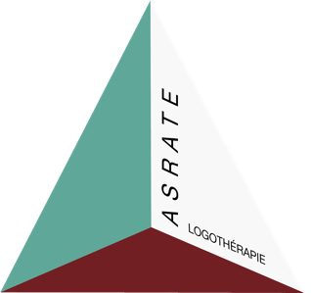
ASSOCIATION SUISSE ROMANDE D’ANALYSTES ET THÉRAPEUTES EXISTENTIELS (LOGOTHÉRAPEUTES)

FORMULAIRE PARRAINAGE ET MARRAINAGE DE L’ASRATE
Ce document s’ouvre en lecture seule. Dupliquez-le et enregistrez-le sur votre ordinateur afin de pouvoir remplir le formulaire
Vous avez manifesté le souhait de nous parrainer et nous vous en sommes très reconnaissants. Sachez que vos dons seront bien investis, notamment dans un fonds de solidarité dédié aux personnes de revenu modeste afin qu’elles puissent avoir accès aux suivis logothérapeutiques dont elles auraient besoin. En qualité de parrain et marraine de l’ASRATE
- Vous serez informé de nos activités via notre lettre de nouvelle.
- Vous figurerez sur le site de l’ASRATE à la rubrique Parrain et Marraine (si vous le souhaitiez)
- Vous avez droit à des tarifs avantageux sur certains évènements proposés par l’ASRATE et l’ESRATE
Données personnelles
Nom et prénom :
Adresse :
Email :
Téléphone :
Date de naissance :
Profession :
Connaissance de notre Association
Comment avez-vous fait connaissance de l’ASRATE ?
Montant de votre donation : CHF
Enregistrez une copie de votre formulaire sur votre ordinateur avec la mention « MPM – nom et prénom », envoyez-la à info@asrate.ch.

